附件4
教学计划变更操作流程

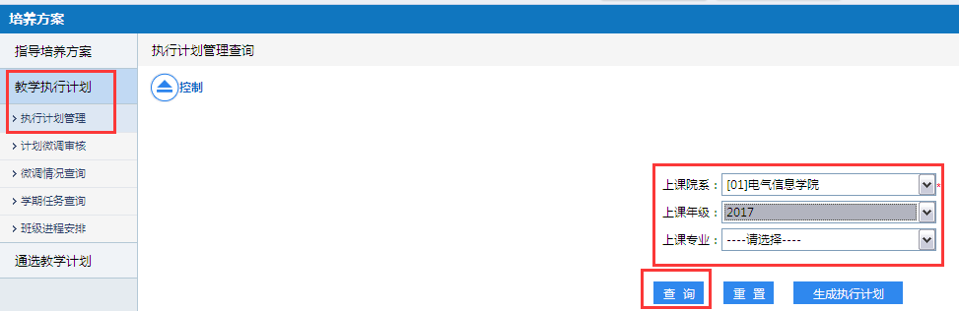
（一）登录强智教学管理系统，点击“培养方案”——点击“教学执行计划”中的“执行计划管理”——选择上课院系、年级——点击查询；
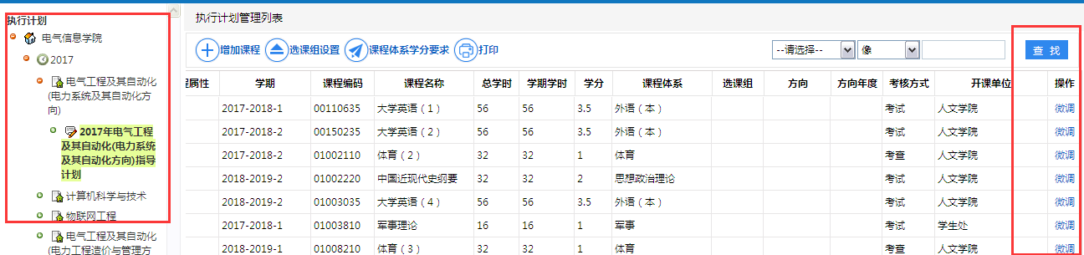
（二）点击“执行计划”中的下拉菜单，一直到XX专业指导计划，点击“微调”，也可右键点击进入微调界面；
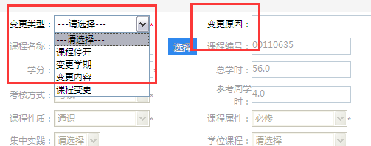
（三）选择“变更类型”进行相应信息更改，填写变更原因（变更原因请尽量简要说明），最后点击保存。

（四）若增加课程，直接点击“增加课程”，填写相应信息。
